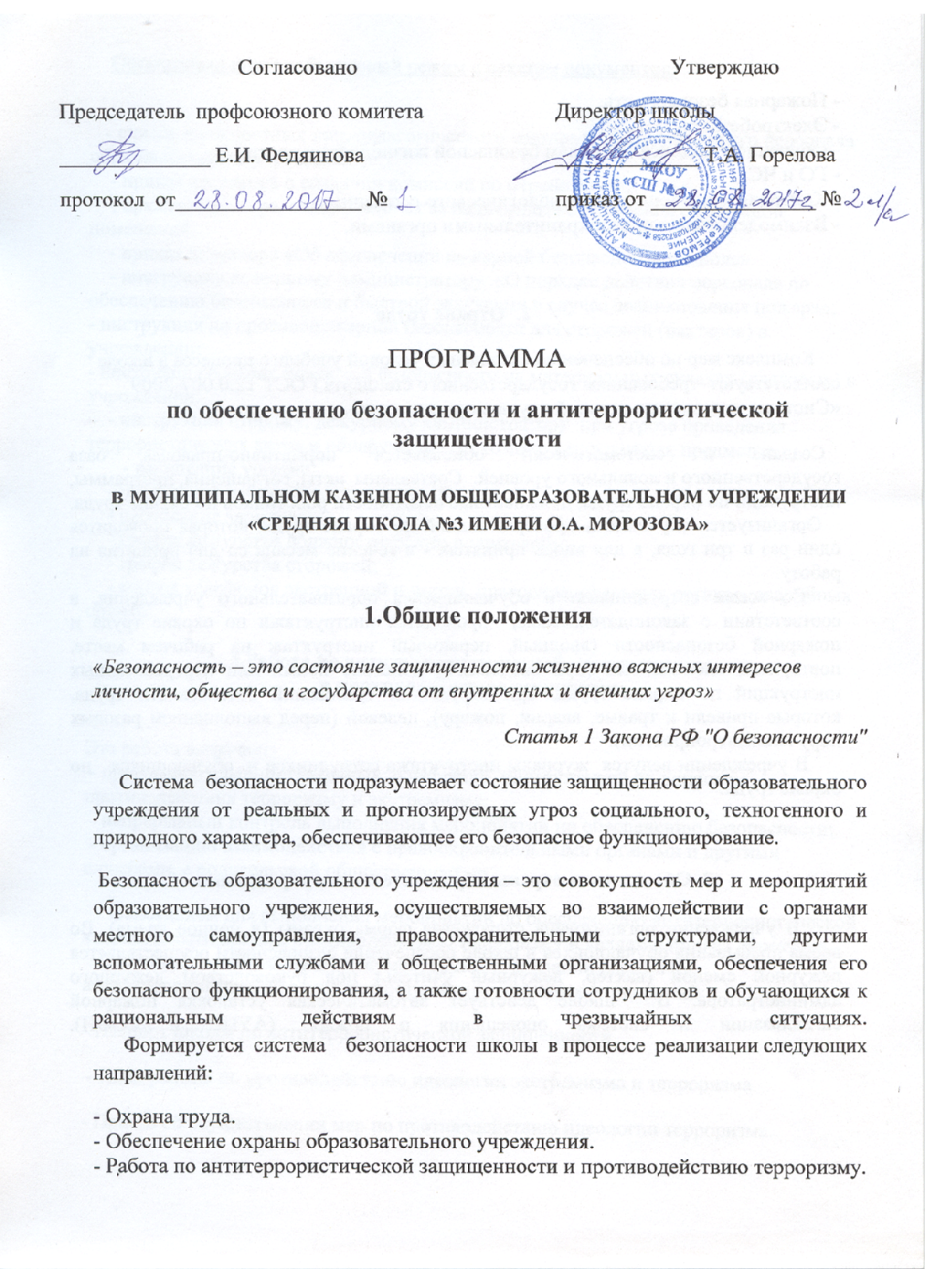

- Пожарная безопасность.
- Электробезопасность.
- Обучение учащихся правилам безопасной жизнедеятельности.
- ГО и ЧС.
- Контроль санитарно-эпидемиологического состояния.
- Взаимодействие с правоохранительными органами.

2. Охрана труда

Комплекс мер по обеспечению безопасных условий учебного процесса в школе соответствуют требованиям государственного стандарта ГОСТ 12.0.007-2009 «Система управления охраной труда в организации».
Создана и систематически обновляется нормативно-правовая база государственного и локального уровней. Составлены акты, соглашения, программы, инструкции по охране труда, должностные обязанности работников по охране труда.
Организуется обучение и проверка знаний по охране труда, которая проводится один раз в три года, а для вновь принятых - в течение месяца со дня принятия на работу.
Со всеми сотрудниками и обучающимися образовательного учреждения, в соответствии с законодательством, проводятся инструктажи по охране труда и пожарной безопасности (вводный, первичный инструктаж на рабочем месте, повторный, внеплановый (при введении в действие новых или переработанных инструкций по охране труда, при нарушении требований безопасности труда, которые привели к травме, аварии, пожару), целевой (перед выполнением разовых поручений,мероприятий).
В учреждении ведутся журналы инструктажа сотрудников и обучающихся по охране труда.

3. Обеспечение охраны образовательного учреждения
В учреждении организована сторожевая форма охраны (в ночное время). Во время пребывания обучающихся в школе обеспечение безопасности осуществляется дежурной сменой (вахтер, дежурный учитель) под руководством дежурного администратора. В школе действует автоматическая установка пожарной сигнализации и система оповещения о пожаре (АУПС и СООП).

Организован внутриобъектовый режим с пакетом документов:
- список должностных лиц, педагогического состава и обслуживающего персонала образовательного учреждения;
- приказ директора о создании комиссии по охране труда;
- приказ директора, ответственных за надлежащее состояние и содержание помещений;
- приказ директора «Об обеспечении пожарной безопасности в школе»
- инструкция дежурному администратору «О порядке действия персонала по обеспечению безопасности и быстрой эвакуации в случае возникновения пожара»;
- инструкция по противопожарной безопасности для сторожей (вахтеров) в учреждении;
- инструкция о мерах пожарной безопасности на материальных складах (кладовых) в учреждении.
- инструкция сторожу, дежурному администратору при угрозе проведения террористических актов и обнаружения бесхозных и взрывчатых предметов.
- расписание уроков;
- расписание работы кружков (секций);
- расписание звонков;
- график дежурства должностных лиц и учителей;
- график дежурства сторожей;
- список телефонов экстренной помощи, правоохранительных органов, аварийных служб.
4.Работа по антитеррористической защищенности
и противодействию терроризму

Эта работа включает:
- проведение административных совещаний, инструктажей по вопросам противодействия терроризму и экстремизму;
- непрерывный контроль выполнения мероприятий по обеспечению безопасности;
- организацию взаимодействия с правоохранительными органами и другими службами, с родительской общественностью.
Основанием для выполнения мероприятий по обеспечению антитеррористической защищенности школы, противодействию терроризму и является приказ директора.
В школе разработан пакет документов по организации работы по антитеррористической защищенности образовательных учреждений:
- Паспорт школы по антитеррористической защищенности
- План работы по противодействию идеологии экстремизма и терроризма
- Приказ об осуществлении мер по противодействию идеологии терроризма.
Учреждение оборудовано внешней системой видеонаблюдения.
Создан информационный стенд «Терроризм-угроза обществу».
5. Пожарная безопасность
Обеспечение пожарной безопасности включает:
- соблюдение нормативно-правовых актов, правил и требований пожарной безопасности, а также проведение противопожарных мероприятий;
- обеспечение образовательных учреждений первичными средствами пожаротушения, в соответствии норм, установленных Правилами пожарной безопасности в Российской Федерации;
- неукоснительное выполнение требований Госпожнадзора по устранению недостатков по пожарной безопасности;
- совершенствование системы оповещения о пожаре и эвакуации людей при пожаре;
- перезарядку огнетушителей (в сроки, согласно паспорта) или ремонт при падении давления в огнетушителе ниже допустимого уровня по показаниям манометра;
- защита от пожара электросетей и электроустановок, приведение их в противопожарное состояние;
- поддержание в надлежащем состоянии путей эвакуации и запасных выходов;
- содержание подвальных и чердачных помещений в противопожарном состоянии.
Разработаны локальные нормативно-правовые документы:
- Приказ о назначении ответственных за противопожарное состояние помещений.
- Инструкция о мерах пожарной безопасности в школе.
- Инструкция по пожарной безопасности
- Инструкция «Действия при возникновении пожара».
- План эвакуации учащихся при возникновении пожара в школе.
- План-схема эвакуации учащихся при пожаре.
Работа по противопожарной безопасности обеспечена информационными стендами для обучающихся разных возрастов.
6. Электробезопасность
Состояние электробезопасности в школе соответствует требованиям правил устройства электроустановок (ПУЭ) и Правилам технической эксплуатации электроустановок потребителей (ПТЭЭП (введены в действие с 01.07.2003 года).
Для работников и обучающихся оборудован информационный стенд о правилах оказания помощи при поражении электрическим током.
С обучающимися проводится инструктаж по электробезопасности при проведении лабораторных работ по физике.
7. Обучение учащихся правилам безопасной жизнедеятельности
Данная работа проводится на всех стадиях образования в учреждении с целью формирования у обучающихся сознательного и ответственного отношения к вопросам личной безопасности и безопасности окружающих.
В школе создан паспорт дорожной безопасности образовательного учреждения.
Проводимые в учреждении профилактические мероприятия опираются на:
- методологию формирования у подростков представлений о здоровом образе жизни;
- формирование у несовершеннолетних умений и навыков активной психологической защиты от вовлечения в асоциальную деятельность;
- системную подготовку педагогов к работе с несовершеннолетними по формированию устойчивого развития личности к антисоциальным проявлениям в обществе.
Обучение обучающихся (в виде инструктажей с регистрацией в журнале установленной формы) по правилам безопасности проводится перед началом всех видов деятельности:
- учебные занятия;
- занятия общественно-полезным трудом;
- экскурсии, походы;
- спортивные занятия, соревнования;
- кружковые занятия и другие внешкольные и внеклассные мероприятия.
Инструктажи оформляются в соответствующих журналах.
Формирование культуры безопасности у обучающихся строится на основе преподавания учебного предмета ОБЖ, а также через систему внеурочных мероприятий (классные часы, внеклассные мероприятия).
8. ГО и ЧС
Проводится плановая работа по вопросам ГО и ЧС, а также обучение учащихся и сотрудников образовательного учреждения по ГО и ЧС.
В школе создан стенд «Действия по сигналу ГО «Внимание всем!».
9. Контроль санитарно-эпидемиологического состояния

Учебно-воспитательный процесс в учреждении строится с учетом СанПиН 2.4.2.2821-10 "Санитарно-эпидемиологические требования к условиям и организации обучения в общеобразовательных учреждениях".
Вышеуказанный документ положен в основу работы по созданию безопасных санитарно-эпидемиологических условий в образовательном учреждении, а также, последующего контроля по данному направлению.
10. Взаимодействие с правоохранительными органами
Учреждение ведет постоянное взаимодействие с правоохранительными органами и инспекторами ГИБДД, которые принимают участие во внеклассных мероприятиях, проводят лектории, беседы с администрацией, педагогическими и техническими работниками, в ходе которых разъясняют порядок действий при получении информации о возможности совершения террористических актов, нарушении общественного порядка, совершении преступлений, обнаружении взрывных устройств и других подозрительных предметов, при появлении лиц, замышляющих совершение преступлений.
Работа по профилактике дорожно-транспортного травматизма включает:
- разработку и реализацию планов проведения классных часов по предупреждению дорожно-транспортного травматизма;
- воспитание у детей культуры безопасного поведения на улицах и дорогах поселка, города;
- организацию взаимодействия педагогического коллектива с ГИБДД;
- привлечение родительской общественности к работе по предупреждению детского дорожно-транспортного травматизма;
- создание учебно-материальной базы по обучению правилам дорожного движения и безопасного поведения на улицах и дорогах;
- разработку методических документов по соблюдению ПДД;
- учет и анализ всех дорожно-транспортных происшествий с участием учащихся и на их основе принятие соответствующих мер.
На базе школы создан отряд ЮИДД.

11.План мероприятий по обеспечению безопасности и антитеррористической защищенности
на учебный год
Направление деятельности/мероприятия | Срок | Ответственные
Охрана труда
- Составление актов-разрешений на  эксплуатацию учебных кабинетов физики, химии, информатики, биологии, технологии, спортивного зала, спортивной площадки.  - Обновление нормативно-правовой базы (приказы директора, школьные положения, инструкции)  - Обновление уголков по охране труда в  учебных кабинетах.  - Подготовка медицинского кабинета к  работе  - Оснащение аптечки первой медицинской  помощи необходимыми препаратами  - Проведение инструктажей по ОТ работников и обучающихся с регистрацией в журнале установленной формы.  - Административно-общественный контроль (обход школьных помещений и пришкольной территории).  - Проведение текущего ремонта помещений школы.  - Рассмотрение на совещаниях при директоре вопросов по обеспечению безопасности в школе. | Август  Август-сентябрь  Август-сентябрь  Июль-август  Август-сентябрь  Август, сентябрь, январь  Постоянно  В течение года  2 раза в год | Комиссия по охране труда (согласно приказу директора)  Директор школы, зам. директора по учебно-воспитательной работе и ХР  Заведующие кабинетами, учителя-предметники  Директор школы  Директор школы  Директор, заместитель директора, учителя-предметники  Директор школы, зам. директора по учебно-воспитательной работе и ХР  Директор школы, зам. директора по ХР  Директор школы
Обеспечение охраны образовательного учреждения
- Организация круглосуточной охраны школы силами сторожей-вахтеров.  - Установление пропускного режима в школу с заполнением журнала посещений. | Август  Сентябрь | Директор школы  Зам. директора по ХР
Работа по антитеррористической защищенности и противодействию терроризму
- Корректировка (при необходимости)  паспорта антитеррористической защищенности.  - Утверждение плана мероприятий по  антитеррористической защищенности на учебный год.  - Контроль за состоянием работы системы видеонаблюдения за территорией школы.  - Издание приказов  - об обеспечении антитеррористической защиты обучающихся и работников школы;  - о назначении ответственных за проведение работы по антитеррористической защищенности  - Проведение классных часов и внеклассных мероприятий по антитеррористической тематике. | В течение года  Август-сентябрь  В течение года  Август-сентябрь  В течение года | Директор школы  Директор школы  Зам. директора по ХР  Директор школы  Классные руководители, зам. директора по ВР
Пожарная безопасность
- Утверждение инструкций по пожарной безопасности.  - Обновление инструкций по  пожарной безопасности в учебных кабинетах.  - Проведение испытаний автоматической установки пожарной сигнализации и системы оповещения о пожаре.  - Проведение инструктажа по пожарной безопасности с работниками школы с регистрацией в журнале установленной формы  - Проведение классных часов и внеклассных мероприятий по пожарной безопасности. | Август-сентябрь  Август-сентябрь  В течение года  Август, январь  В течение года | Директор школы  Заведующие кабинетами, учителя-предметники  Директор школы  Зам. директора по ХР  Классные руководители, зам. директора по ВР
Электробезопасность
- Проверка знаний правил  электробезопасности у соответствующих работников школы  - Проведение инструктажей с учащимися перед проведением лабораторных работ с учащимися по физике (при использовании электронапряжения).  - Общий контроль за состоянием электробезопасности в школе.  - Разработка памяток (стенда) для учащихся и работников школы по электробезопасности. | 1 раз в год  В течение года  Постоянно  1 раз в год | Зам. директора по ХР  Зам. директора по ХР  Зам. директора по ХР  Зам. директора по ХР, зам. директора по ВР
Обучение учащихся правилам безопасной жизнедеятельности
- Корректировка программы курса ОБЖ,  внесение необходимых дополнений  - Проведение классных часов и внеклассных мероприятий по правилам безопасной жизнедеятельности (в том числе, с привлечением сотрудников соответствующих ведомств).  - Деятельность отрядов ЮИДД. | Август-Сентябрь  В течение года  В течение года | Организатор-преподаватель ОБЖ, зам. директора по УВР  Классные руководители, зам. директора по ВР  Классные руководители, зам. директора по ВР
ГО и ЧС

- Проведение плановых тренировочных мероприятий по эвакуации обучающихся и работников школы из здания | Ежемесячно | Директор школы, зам. директора по УРВ
Контроль санитарно-эпидемиологического состояния
- Состояние спортивного инвентаря в физкультурном зале.  - Выполнение гигиенических требований к расписанию уроков (распределение учебной нагрузки, группировки предметов)  - Соблюдение требований к помещению и оборудованию (расстановка учебной мебели, цветовая маркировка)  - Соблюдение требований к естественному и искусственному освещению (освещение в кабинетах, освещение доски)  - Выполнение повышенного санирарно-дезинфекционного режима в период массового заболевания гриппом среди учащихся и работников.  - Режим использования на уроках и внеурочных занятиях технических средств обучения.  - Выполнение требований к водоснабжению и канализации.  - Выполнение требований к организации медицинского обслуживания обучающихся. | Август  Сентябрь  Октябрь  В течение года  Январь  Март  Апрель | Зам. директора по ХР, учителя физкультуры  Зам. директора по УРВ  Зам. директора по ХР  Зам. директора по ХР  Зам. директора по УРВ  Зам. директора по ХР  Директор школы

